Kníže Břetislav a Jitka

Kníže Břetislav I. (Oldřichův syn) patřil k nejúspěšnějším přemyslovským knížatům. Byl velmi smělý a odvážný a na hranicích své říše budoval pevné strážní hrady.
Stará kronika praví, že když se vracel z návštěvy císaře, doslechl se o překrásné dívce Jitce, nezdržoval se ani námluvami a ani žádostmi o její ruku a Jitku prostě unesl z kláštera, kde byla na vychování. Později spolu žili v Olomouci a měli pět synů. Co na to říkala Jitka se kronika nezmiňuje.
Břetislav zavedl stařešinský zákon: Knížetem se měl stát vždy nejstarší příslušník rodu.
Jenže zákony Přemyslovce nikdy moc nezajímaly a často je porušovali.

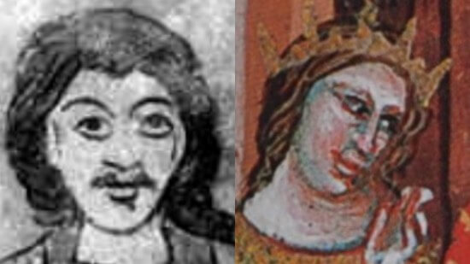
Tedy Břetislav, z jinochů nejkrásnější a hrdina nejudatnější, slyše z mnohých vyprávění o neobyčejné kráse, ušlechtilosti a urozeném původu řečené dívky, nedovedl ovládnouti svého ducha a jal se v srdci přemýšleti, má-li se pokusiti unést ji mocí, či se o ni řádně ucházeti. Ale rozhodl se raději mužně jednati než schýliti k pokorné prosbě šíji.
„Kosmova kronika česká“

